股票市场运行周报（20140217-20140221）
交银施罗德量化投资部
本周上证综指下跌0.10%，深证成指下跌1.69%，中小板指数下跌0.22%，沪深两市成交量为14,508.66亿元。从行业表现来看，采掘、计算机、通信行业涨幅最大，涨幅分别为4.47%、2.78%、1.56%，休闲服务、非银金融、建筑材料三个行业下跌幅度最大，跌幅分别为3.33%、3.09%、2.40%；从行业换手率来看，电子行业换手率最大，换手率超过17%；从风格特征来看，微利股指数涨幅最大，涨幅为1.35%，大盘指数跌幅最大，跌幅为1.52%。
表1:指数表现 表2:市场总体指标
指数名称 | 区间  收益率 | 成交金额（亿元） |  | 市场总体指标 | 数值
上证综指 | (0.10%) | 6,142.7 |  | A股总市值（亿元） | 281,242.44
上证180 | (1.39%) | 2,741.2 |  | A股流通市值（亿元） | 204,497.96
上证50 | (1.88%) | 1,198.5 |  | A股市盈率（最新年报，剔除负值） | 13.01
沪深300 | (1.36%) | 4,250.0 |  | A股市盈率（递推12个月，剔除负值） | 11.63
深证成指 | (1.69%) | 818.8 |  | A股市净率（最新年报，剔除负值） | 1.78
深证100 | (1.58%) | 1,505.3 |  | A股市净率（最新报告期，剔除负值） | 1.65
申万中小板 | (0.22%) | 3,965.7 |  | A股加权平均股价 | 6.89
申万基金重仓 | (0.96%) | 7,991.0 |  | 两市A股成交金额(亿元) | 14,508.66

表3:行业表现
指数 | 区间收益率 | 区间换手率 |  | 指数 | 区间收益率 | 区间换手率
采掘 | 4.47% | 3.08% |  | 机械设备 | (0.38%) | 8.92%
计算机 | 2.78% | 14.72% |  | 银行 | (0.41%) | 0.70%
通信 | 1.56% | 9.36% |  | 商业贸易 | (0.47%) | 10.48%
电气设备 | 0.93% | 10.75% |  | 农林牧渔 | (0.71%) | 10.50%
纺织服装 | 0.90% | 10.40% |  | 公用事业 | (0.76%) | 4.50%
医药生物 | 0.86% | 8.97% |  | 传媒 | (0.84%) | 14.99%
化工 | 0.61% | 4.03% |  | 电子 | (0.84%) | 17.01%
轻工制造 | 0.34% | 11.35% |  | 有色金属 | (1.08%) | 5.13%
食品饮料 | 0.32% | 6.24% |  | 家用电器 | (1.27%) | 14.02%
汽车 | 0.14% | 7.34% |  | 房地产 | (1.39%) | 6.45%
综合 | 0.01% | 10.69% |  | 交通运输 | (2.08%) | 3.50%
国防军工 | (0.07%) | 6.67% |  | 建筑材料 | (2.40%) | 7.51%
建筑装饰 | (0.17%) | 3.29% |  | 非银金融 | (3.09%) | .
钢铁 | (0.32%) | 2.28% |  | 休闲服务 | (3.33%) | 7.62%

[图1：风格特征]
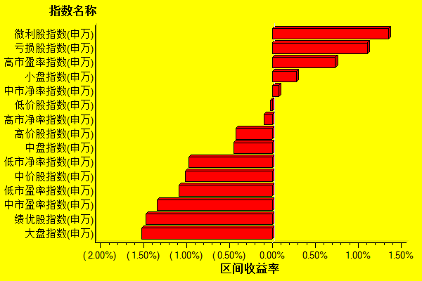
数据来源：万得资讯、交银施罗德基金 日期区间：20140217-20140221

